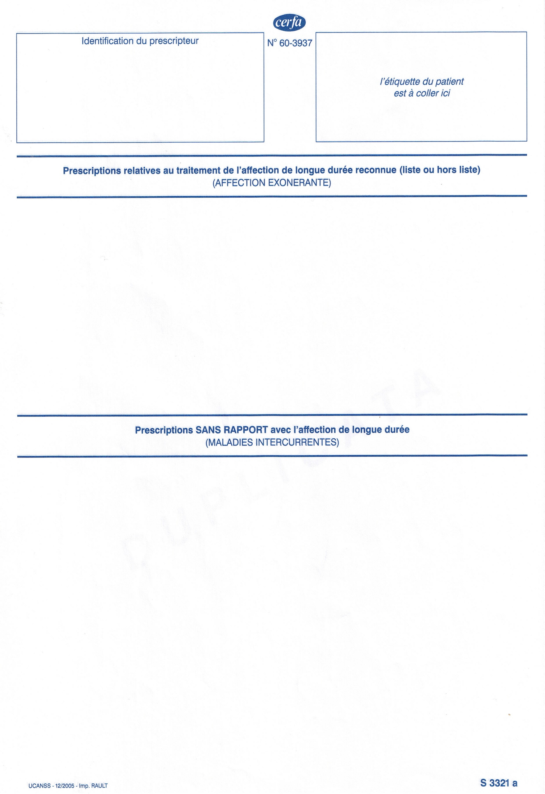
Cliquez ou appuyez ici pour entrer du texte.
Cliquez ou appuyez ici pour entrer du texte.

A partir du Cliquez ou appuyez ici pour entrer du texte.

Soins à effectuer par un infirmier libéral à domicile tous les jours, dimanche et jours fériés compris pour :

Préparation et branchement de perfusions sur diffuseur portable : Cliquez ou appuyez ici pour entrer du texte.
dilués dans 100 ml de sérum physiologique injectable pour une durée de 30 mn
Cliquez ou appuyez ici pour entrer du texte.fois par jour
Horaires : Cliquez ou appuyez ici pour entrer du texte.
Passage de nuit à programmer ☐
Surveillance de la bonne administration du traitement sur 30 mn
Branchement et débranchement de ces perfusions sur voie veineuse périphérique
Rinçage de la voie veineuse avec 10ml de sérum physiologique injectable en fin de perfusion
Surveillance des paramètres une fois par jour
Surveillance du point de ponction, réfection du pansement de voie veineuse périphérique et changement du cathéter dès que nécessaire.

ORDONNANCE POUR Cliquez ou appuyez ici pour entrer du texte.JOURS
À RENOUVELER Cliquez ou appuyez ici pour entrer du texte. FOIS

Nombre de cases cochées :

